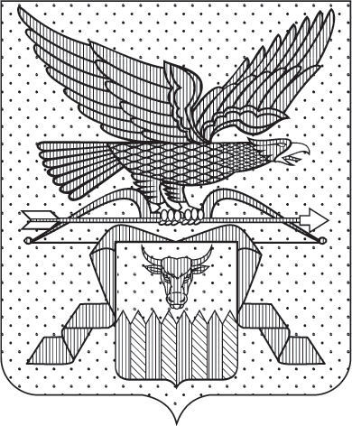

ПРАВИТЕЛЬСТВО ЗАБАЙКАЛЬСКОГО КРАЯ

ПОСТАНОВЛЕНИЕ

г. Чита

О перераспределении бюджетных ассигнований, направляемых на финансовое обеспечение отдельных мероприятий государственных программ Забайкальского края, в 2023 году

В соответствии с частью 18 статьи 10 Федерального закона от
21 ноября 2022 года № 448-ФЗ «О внесении изменений в Бюджетный кодекс Российской Федерации и отдельные законодательные акты Российской Федерации, приостановлении действия отдельных положений Бюджетного кодекса Российской Федерации, признании утратившими силу отдельных положений законодательных актов Российской Федерации и об установлении особенностей исполнения бюджетов бюджетной системы Российской Федерации в 2023 году», учитывая постановление Правительства Забайкальского края от 17 февраля 2023 года № 79
«О перераспределении бюджетных ассигнований, направляемых на финансовое обеспечение отдельных мероприятий, в 2023 году», в целях финансового обеспечения отдельных мероприятий государственных программ Забайкальского края Правительство Забайкальского края постановляет:

Министерству финансов Забайкальского края внести изменения в сводную бюджетную роспись бюджета Забайкальского края на 2023 год и плановый период 2024 и 2025 годов в части перераспределения бюджетных ассигнований в сумме 12 796 043 (двенадцать миллионов семьсот девяносто шесть тысяч сорок три) рубля 96 копеек согласно приложению к настоящему постановлению и подготовить предложения о внесении соответствующих изменений в Закон Забайкальского края от 22 декабря 2022 г. № 2134-ЗЗК «О бюджете Забайкальского края на 2023 год и плановый период 2024 и 2025 годов».

Первый заместитель
председателя Правительства
Забайкальского края А.И.Кефер
ПРИЛОЖЕНИЕ
к постановлению Правительства
Забайкальского края

ПЕРЕРАСПРЕДЕЛЕНИЕ
бюджетных ассигнований, направляемых на финансовое обеспечение отдельных мероприятий государственных программ Забайкальского края, в 2023 году

№ п/п | Наименование показателя | Код ве-  домства | РЗ | ПР | Код целевой статьи | ВР | Сумма, рублей
1 | 2 | 3 | 4 | 5 | 6 | 7 | 8
1 | Министерство культуры Забайкальского края | 004 |  |  |  |  | 0,00
1.1. | Техническое оснащение региональных и муниципальных музеев | 004 | 08 | 01 | 15 1 A1 55900 | 521 | - 12 796 043,96
1.2. | Техническое оснащение региональных и муниципальных музеев | 004 | 08 | 01 | 15 1 A1 55900 | 622 | + 12 796 043,96
___________________

